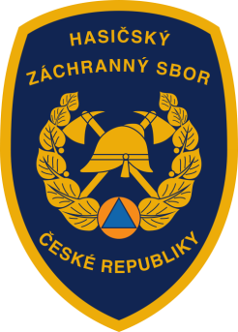
V rámci pravidelného cyklu článků věnovaných problematice ochrany člověka za běžných rizik a mimořádných událostí přinášíme sedmé téma v tomto školním roce – integrovaný záchranný systém. Věříme, že vyučující informace využijí jako vhodnou doplňkovou pomůcku k plánování a realizaci výuky.

Integrovaný záchranný systém (dále jen „IZS“) je dle zákona č. 239/2000 Sb., o integrovaném záchranném systému a o změně některých zákonů, efektivní systém vazeb, pravidel spolupráce a koordinace záchranných a bezpečnostních složek, orgánů státní správy a samosprávy, fyzických a právnických osob při společném provádění záchranných a likvidačních prací a přípravě na mimořádné události.
Vznikl jako potřeba každodenní spolupráce hasičů, zdravotních záchranářů, policie a dalších složek při řešení mimořádných událostí (požárů, havárií, dopravních nehod, atd.). V případě řešení mimořádných události většího rozsahu je zapotřebí, aby záchranné složky mezi sebou spolupracovaly a také aby mohly využívat další subjekty (např. havarijní a pohotovostní služby, armádu ČR) schopné poskytnout pomoc v rozmezí vlastních sil a odborností pro dosažení rychlé a účinné záchrany nebo likvidace dané mimořádné události.
Spolupráce uvedených složek na místě zásahu v nějaké formě existovala vždy. Avšak odlišná pracovní náplň i pravomoci jednotlivých složek zakládají nutnost určité koordinace postupů. IZS se aktivuje jak při přípravě na mimořádné události, tak při potřebě provádět záchranné a likvidační práce dvěma anebo více složkami IZS. Nemá žádnou právní subjektivitu ani statutární orgány na žádné úrovni. Není institucí, úřadem, sborem, sdružením. Nemá žádné budovy, razítka, rozpočty apod.
IZS je rozdělen do dvou kategorií, na složky základní a ostatní. Jeho hlavním koordinátorem a páteří je Hasičský záchranný sbor ČR. Základní složky IZS tvoří:
- Hasičský záchranný sbor České republiky,
- Jednotky požární ochrany zařazené do plošného pokrytí kraje jednotkami požární ochrany (jednotky sboru dobrovolných hasičů),
- poskytovatelé zdravotnické záchranné služby,
- Policie České republiky.
Tyto základní složky jsou schopny rychle a nepřetržitě zasahovat, mají celoplošnou působnost na území České republiky a obsluhují telefonní linky tísňového volání pro příjem ohlášení vzniku mimořádné události.
Ostatní složky IZS tvoří:
- vyčleněné síly a prostředky ozbrojených sil (Armáda České republiky),
- ostatní ozbrojené bezpečnostní sbory (např. Městská policie),
- ostatní záchranné sbory (např. Báňská záchranná služba),
- orgány ochrany veřejného zdraví (např. hygienická stanice),
- havarijní, pohotovostní, odborné a jiné služby (např. komunální služby, plynaři, elektrikáři),
- zařízení civilní ochrany bez právní subjektivity,
- neziskové organizace a sdružení občanů, která lze využít k záchranným
pracím (např. Vodní záchranná služba, Horská služba, Speleologická záchranná služba, Sdružení hasičů Čech, Moravy a Slezska, Český červený kříž, Svaz záchranných brigád kynologů).

Ostatní složky IZS poskytují pomoc při záchranných a likvidačních pracích na základě předem uzavřené dohody se správním úřadem. Jde o tzv. plánovanou pomoc na vyžádání.

V novém projektu Hasiči pro školy, který je určen pro 2. stupeň základních škol a odpovídající ročníky víceletých gymnázií je jedna kompletní výuková hodina věnována problematice IZS. Její součástí je interaktivní prezentace, pracovní list pro žáky a metodická příručka pro učitele. Projekt je dostupný zdarma, pro školní rok 2017/2018 je k dispozici prvních kompletních 5 výukových hodin určených pro 6. ročník. Další ročníky budou postupně přibývat v následujících letech. https://www.hasiciproskoly.cz
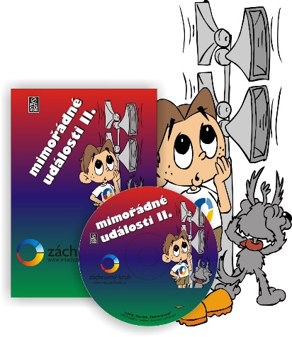
Vhodnou pomůckou také může být animovaný multimediální kurz Mimořádné události II, určen pro 2. stupeň ZŠ a SŠ, který seznamuje s pojmem IZS a jeho základními a ostatními složkami. Také zde jsou zdarma k dispozici pracovní listy, obrázky a testový systém k této tématice. http://www.zachranny-kruh.cz/pro-skoly

Začlenění této problematiky v RVP ZV:
Člověk a jeho svět: Člověk a jeho zdraví: 2. období - učivo: mimořádné události a rizika ohrožení s nimi spojená – postup v případě ohrožení (varovný signál, evakuace, zkouška sirén); požáry (příčiny a prevence vzniku požárů, ochrana a evakuace při požáru); integrovaný záchranný systém
Výchova k občanství: Člověk, stát a právo VO-9-4-10p v krizových situacích využívá služby pomáhajících organizací, Učivo: státní správa a samospráva - orgány a instituce státní správy a samosprávy, jejich úkoly.

Důležité pro 2 stupeň ZŠ:
- Žák chápe pojem integrovaný záchranný systém, k čemu slouží a ví, jaké jsou jeho složky;
- Žák ví, čím jsou základní složky IZS specifické.

Za Vaši zpětnou vazbu budeme velmi rádi, prosím neváhejte se na nás obrátit, odpovíme na Vaše případné dotazy či připomínky.

Autor:
kpt. Mgr. Martina Talichová
Odbor ochrany obyvatelstva a krizového řízení - oddělení instruktáží a školení
MV-generální ředitelství Hasičského záchranného sboru ČR
E-mail: martina.talichova@grh.izscr.cz
www. hzscr.cz

